认证审核报告审批页
项目编号 | 0275-2020
受审核方名称 | 北京奥特美克科技股份有限公司
注册地址 | 北京市海淀区西北旺东路10号院东区5号楼6层601-1
经营地址 | 河北省石家庄市新华区合作路81号河北省机械科学研究设计院白色实验楼
审核类型 | MMS：监督第1次
认证范围 | MMS:智能化远传水表、电磁流量计、超声波流量计、水文仪器仪表、水位计、自动化仪表、多表采集装置仪器仪表的技术研发、生产、销售及技术服务； 应用软件服务；地下水资源勘查；水土保持及保护；防洪管理；节水管理；水污染治理；地质灾害治理；水文地质调查与勘查。
服务认证等级（适用时） | □十星级□九星级 □八星级 □七星级 □六星级  □五星级 □四星级 □三星级 □达标级
评审人员签字 | 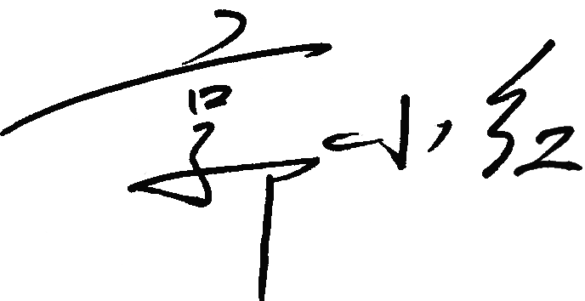
认证决定结论 | ■案卷符合要求，可以认证注册/保持  □案卷不符合要求，不可以认证注册/保持
认证决定人员签字 |  | 日期 | 2021-12-07
机构总经理审批意见 | ■认证流程符合要求，可以认证注册/保持  □认证流程不符合要求，不可以认证注册/保持
总经理签字 | 

